VZHODNA EVROPA IN SEVERNA AZIJA

Na zemljevidih so napisane pokrajine
Na črte napiši njihova imena:

- Vzhodno evropsko ___________________
- Zahodno _________________ nižavje
- Srednje sibirsko _____________________
- Severno ________________ morje

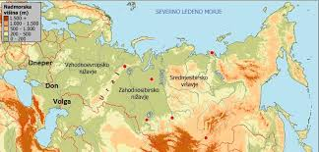

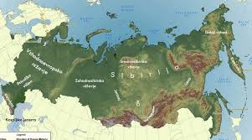

S pomočjo zemljevida napiši imena držav Vzhodne Evrope in njihova glavna :

DRŽAVA | GLAVNO MESTO
 | MOSKVA
 | KIJEV
 | MINSK
 | KIŠINJOV

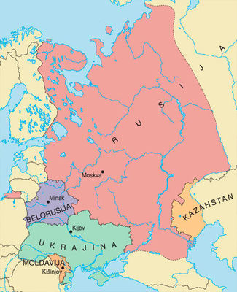

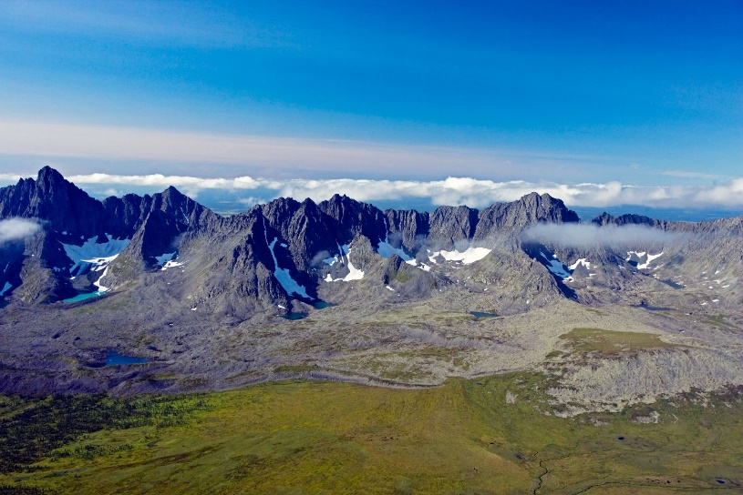
Na fotografiji je Ural. Obkroži pravilen odgovor. Ali fotografija prikazuje:
- Nižino

- Gričevje

- Gorovje

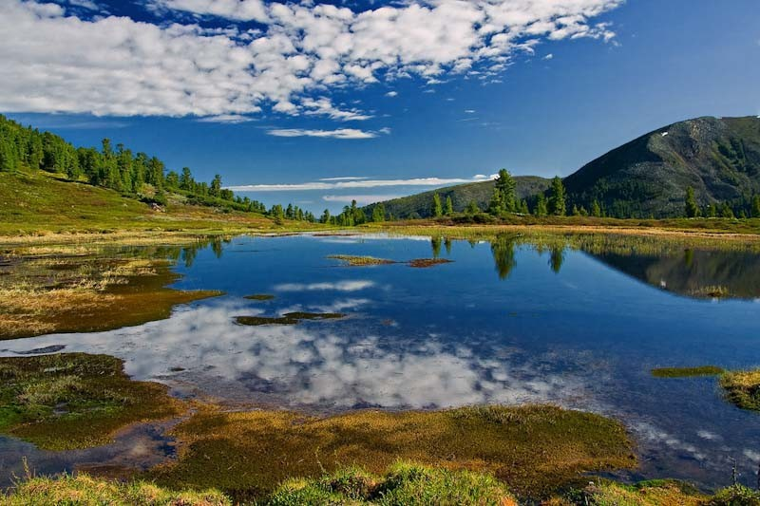

Sibirija

Za katerim gorovjem se nahaja: ___________________________________

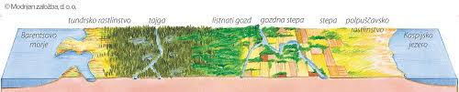

Med katerima dvema morjema se nahajajo rastlinski pasovi:

_____________________________________________________________

Med tundro in stepo rastejo: ______________________________________

